**Лабораторная работа №3**

**Тема: «Основы SQL»**

**Задание (ПО ВАРИАНТАМ) читайте задание до конца**

**Задание 1.**

Скачать, распаковать архив и запустить MySQL (Denver)

Ссылка:

https://drive.google.com/file/d/17Egb-4_YD0YTmJo8MmqU5_-5k-SPBQ1_/view?usp=sharing

DenverDB_MySQL_22\denwer\ Run.exe

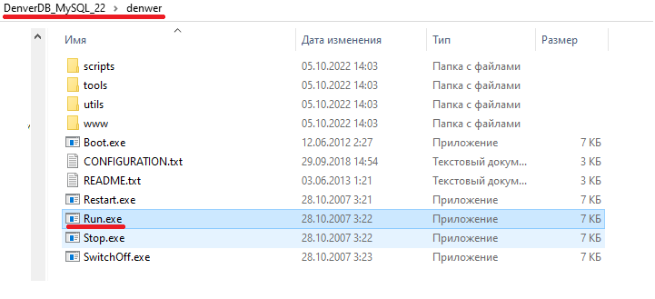

Скачать, распаковать архив и запустить и запустить Navicat

Ссылка:

https://drive.google.com/file/d/1rzoqvdxR5Iao5pg6QbUEkl_xHkx19BI7/view?usp=sharing

Открыть соединение с сервером MySQL

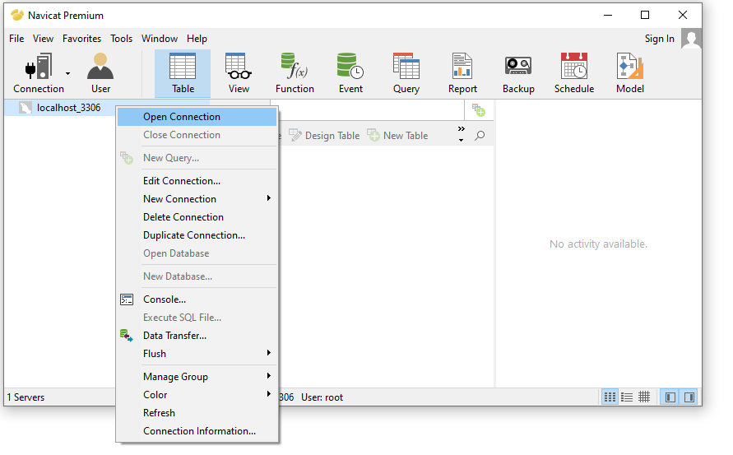

Создать новую базу данных с именем Lab3

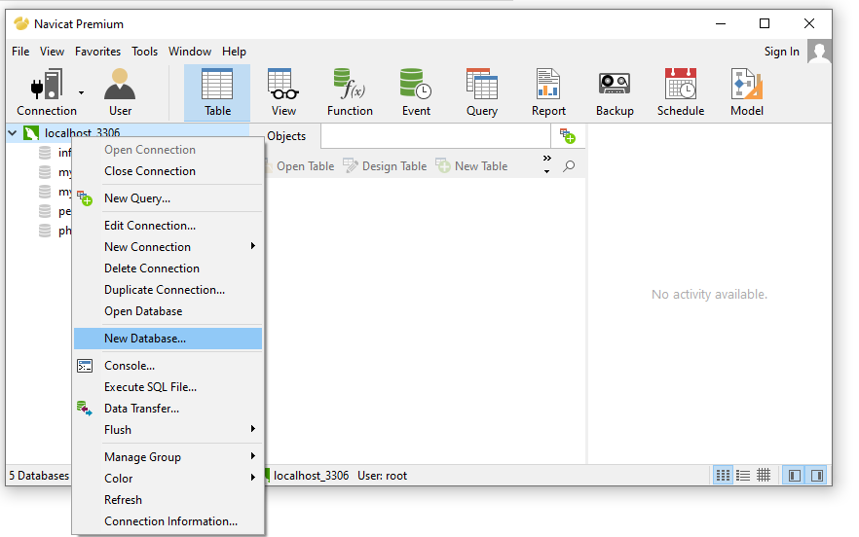

Процесс создание новой базы данных Lab3

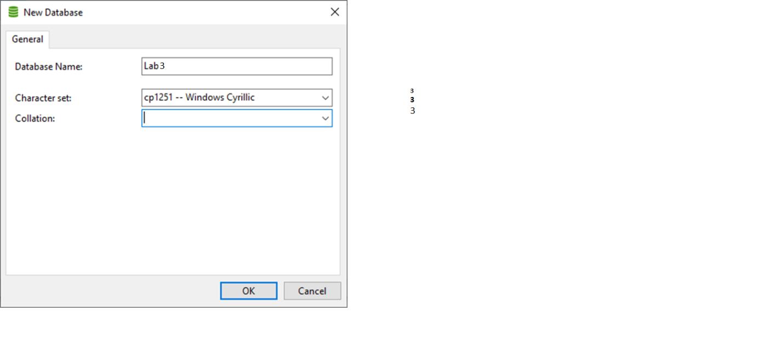

**Задание 2.**

**Создать** в Navicat СУБД **MySQL** три таблицы (**по вариантам**) используя ЗАПРОСЫ (QUERY) SQL команду создания таблицы CREATE TABLE по следующему шаблону

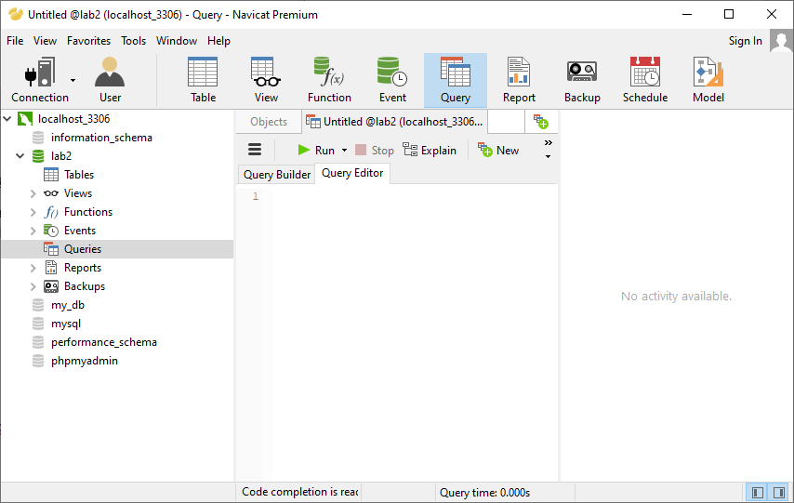

Table1_User (**ID**, SurName, FK_Table2, FK_Table3)

Table2_[**FavoriteObject**] (**ID**, Name, FK_Table1)

Table3_[**FavoriteObject**] (**ID**, Name)

**FavoriteObject –** Название в соответствии **с вариантом НА АНГЛИЙСКОМ ЯЗЫКЕ**

**Сохранения запросов:**

**Запросы сохранить в СУБД MySQL с названием** Table1_User_CREATE, Table2_[**FavoriteObject**] _CREATE, Table3_[**FavoriteObject**]_CREATE

**SQL запрос**

|  |  |  |
| --- | --- | --- |
| **Table1_User** | **Table2_[FavoriteObject]** | **Table3_[FavoriteObject]** |
| CREATE TABLE Table1_User  (  ID int NOT NULL,  Surname VARCHAR (50) NOT NULL,  FK_Table2 int,  FK_Table3 int  ); | CREATE TABLE Table2_TV  (  ID int NOT NULL,  TV_channel VARCHAR (50) NOT NULL  ); | CREATE TABLE Table3_Sea  (  ID int NOT NULL,  Sea VARCHAR (50) NOT NULL  ); |

Пример схемы:

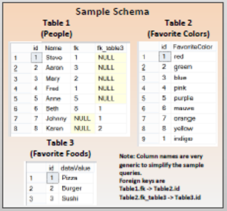

**Задание 3.**

**Заполнить** в Navicat СУБД **MySQL** три таблицы (по вариантам) используя ЗАПРОСЫ SQL команду INSERT

**Сохранения запросов:**

**Запросы сохранить в СУБД MySQL с названием** Table1_User_INSERT, Table2_[**FavoriteObject**]_INSERT, Table3_[**FavoriteObject**]_INSERT

**SQL запрос**

|  |  |  |
| --- | --- | --- |
| **Table1_User** | **Table2_[FavoriteObject]** | **Table3_[FavoriteObject]** |
| INSERT INTO Table1_User (ID, SurName, FK_Table2, FK_Table3)  VALUES (1, 'Aliev', 3, 5);  INSERT INTO Table1_User (ID, SurName, FK_Table2, FK_Table3)  VALUES (2, 'Arikov', 7, 10) ;  INSERT INTO Table1_User (ID, SurName, FK_Table2, FK_Table3)  VALUES (3, 'Valov', 6, 2);  INSERT INTO Table1_User (ID, SurName, FK_Table2, FK_Table3)  VALUES (4, 'Dremin', 2, 5);  INSERT INTO Table1_User (ID, SurName, FK_Table2, FK_Table3)  VALUES (5, 'Lukov', NULL, 9);  INSERT INTO Table1_User (ID, SurName, FK_Table2, FK_Table3)  VALUES (6, 'Zaitsev', 8, NULL);  INSERT INTO Table1_User (ID, SurName, FK_Table2, FK_Table3)  VALUES (7, 'Ivanov', 4, 3);  INSERT INTO Table1_User (ID, SurName, FK_Table2, FK_Table3)  VALUES (8, 'Kirov', 9, 1);  INSERT INTO Table1_User (ID, SurName, FK_Table2, FK_Table3)  VALUES (9, 'Lozchin', 2 , 7);  INSERT INTO Table1_User (ID, SurName, FK_Table2, FK_Table3)  VALUES (10, 'Polyakov', NULL , NULL); | INSERT INTO TABLE2_TV (ID, TV_channel)  VALUES (1, 'Animal Planet');  INSERT INTO TABLE2_TV (ID, TV_channel)  VALUES (2, 'BT Sport');  INSERT INTO TABLE2_TV (ID, TV_channel)  VALUES (3, 'Cartoon Network');  INSERT INTO TABLE2_TV (ID, TV_channel)  VALUES (4, 'Cartoon Network');  INSERT INTO TABLE2_TV (ID, TV_channel)  VALUES (5, 'Channel 4');  INSERT INTO TABLE2_TV (ID, TV_channel)  VALUES (6, 'Discovery Channel');  INSERT INTO TABLE2_TV (ID, TV_channel)  VALUES (7, 'Disney XD');  INSERT INTO TABLE2_TV (ID, TV_channel)  VALUES (8, 'Eurosport 1');  INSERT INTO TABLE2_TV (ID, TV_channel)  VALUES (9, 'Fox News');  INSERT INTO TABLE2_TV (ID, TV_channel)  VALUES (10, 'Global Television Network');  INSERT INTO TABLE2_TV (ID, TV_channel)  VALUES (11, 'History Channel');  INSERT INTO TABLE2_TV (ID, TV_channel)  VALUES (12, 'MTV Live');  INSERT INTO TABLE2_TV (ID, TV_channel)  VALUES (13, 'Nickelodeon');  INSERT INTO TABLE2_TV (ID, TV_channel)  VALUES (14, 'Premier Sports'); | INSERT INTO TABLE3_Sea (ID, Sea)  VALUES (1, 'Adriatic Sea');  INSERT INTO TABLE3_Sea (ID, Sea)  VALUES (2, ' Sea of Azov');  INSERT INTO TABLE3_Sea (ID, Sea)  VALUES (3, 'Andaman Sea');  INSERT INTO TABLE3_Sea (ID, Sea)  VALUES (4, 'Arabian Sea');  INSERT INTO TABLE3_Sea (ID, Sea)  VALUES (5, 'Baltic Sea');  INSERT INTO TABLE3_Sea (ID, Sea)  VALUES (6, 'White Sea');  INSERT INTO TABLE3_Sea (ID, Sea)  VALUES (7, 'Bering Sea');  INSERT INTO TABLE3_Sea (ID, Sea)  VALUES (8, 'Greenland Sea');  INSERT INTO TABLE3_Sea (ID, Sea)  VALUES (9, 'Yellow Sea');  INSERT INTO TABLE3_Sea (ID, Sea)  VALUES (10, 'Ionian Sea'); |

**Варианты заданий**

|  |  |  |  |
| --- | --- | --- | --- |
| **Вариант** | **Table1_User** | **Table2_[FavoriteObject]** | **Table3_[FavoriteObject]** |
|  | Список фамилий пользователей (10) | Книги | Фрукты |
|  | Список фамилий пользователей (10) | Авто | Вид спорта |
|  | Список фамилий пользователей (10) | Страны | Домашние животные |
|  | Список фамилий пользователей (10) | Моря | Цвета |
|  | Список фамилий пользователей (10) | Реки | Овощи |
|  | Список фамилий пользователей (10) | Растения | Вид транспорта |
|  | Список фамилий пользователей (10) | Фильмы | Соки |
|  | Список фамилий пользователей (10) | Продукты | Музыка |
|  | Список фамилий пользователей (10) | Дикие животные | Художественные фильмы |
|  | Список фамилий пользователей (10) | Блюда | Артисты |
|  | Список фамилий пользователей (10) | Дисциплины | Писатель |
|  | Список фамилий пользователей (10) | Хобби | Страны |
|  | Список фамилий пользователей (10) | ТВ передачи | Моря |
|  | Список фамилий пользователей (10) | Актеры | Цвета |
|  | Список фамилий пользователей (10) | Компьютерные игры | Страны |

**Задание 4.**

Создать запросы в Navicat СУБД **MySQL** с операциями над таблицами

**Сохранения запросов:**

**Запросы сохранить в СУБД MySQL с названием** 1 [название запроса]

**Образец:**

1 SELECT from two tables

2 INNER JOIN

И так далее

|  |  |  |
| --- | --- | --- |
| **Операция** | **Шаблон SQL запроса** | **SQL запрос** |
|  |  | SELECT * FROM Table1_User, Table2_TV; |
|  |  | SELECT * FROM Table2_TV  INNER JOIN Table1_User  ON Table2_TV.ID = Table1_User.FK_Table2 |
|  |  | SELECT *  FROM table1_user t1  LEFT OUTER JOIN table2_TV t2  ON t1.FK_Table2 = t2.ID; |
|  |  | SELECT *  FROM table1_user t1  RIGHT OUTER JOIN table2_tv t2  ON t1.FK_Table2 = t2.ID; |
|  |  | SELECT *  FROM table1_user t1  WHERE EXISTS (SELECT 1  FROM table2_tv t2  WHERE t1.FK_Table2 = t2.ID  ); |
|  |  | SELECT * FROM table3_sea t1  WHERE NOT EXISTS (  SELECT * FROM table1_user t2  WHERE t2.FK_Table2 = t1.ID  ); |
|  |  | SELECT * FROM table1_user t1  LEFT OUTER JOIN table3_sea t2  ON t1.FK_Table2 = t2.ID  WHERE t2.ID IS NULL; |
|  |  | SELECT * FROM table1_user t1  RIGHT OUTER JOIN table3_sea t2  ON t1.FK_Table2 = t2.ID  WHERE t1.FK_Table2 IS NULL; |
|  |  | SELECT *  FROM table1_user t1  FULL OUTER JOIN table2_TV t2  ON t1.FK_Table2 = t2.ID; |
|  |  | SELECT * FROM table1_user t1  CROSS JOIN table2_tv t2; |
|  |  | SELECT *  FROM table1_user t1  FULL OUTER JOIN table2_tv t2  ON t1.FK_Table2 = t2.ID  WHERE t1.FK_Table2 IS NULL  OR t2.ID IS NULL; |
|  |  | SELECT * FROM table1_user t1  INNER JOIN table2_tv t2  ON t1.FK_Table2 >= t2.ID; |
|  |  | SELECT * FROM table1_user t1  FULL OUTER JOIN table2_tv t2  ON t1.FK_Table2 = t2.ID  FULL OUTER JOIN table3_sea t3  ON t1.FK_Table3 = t3.ID; |
|  |  | SELECT *  FROM table1_user t1  LEFT OUTER JOIN table2_tv t2  ON t1.FK_Table2 = t2.ID  LEFT OUTER JOIN table3_sea t3  ON t1.FK_Table3 = t3.ID; |
|  |  | SELECT t1.FK_Table2 FROM `table1_user` t1  LEFT JOIN `table2_tv` t2  ON t1.FK_Table2 = t2.ID  WHERE t2.ID IS NULL; |
|  |  | SELECT FK_table2 AS ID  FROM table1_user  UNION  SELECT ID  FROM table2_tv; |
|  |  | SELECT FK_table2 AS ID  FROM table1_user  INNER JOIN table2_tv USING (ID); |
|  |  | SELECT *  FROM table1_user t1  INNER JOIN table2_tv t2  ON t1.FK_Table2 = t2.ID  INNER JOIN table3_sea t3  ON t1.FK_Table3 = t3.ID; |
|  |  | SELECT *  FROM table1_user t1  INNER JOIN table2_tv t2  ON t1.FK_Table2 = t2.ID  LEFT OUTER JOIN table3_sea t3  ON t1.FK_Table3 = t3.ID; |

**Результаты операций**

**Скриншот экрана трех таблиц**

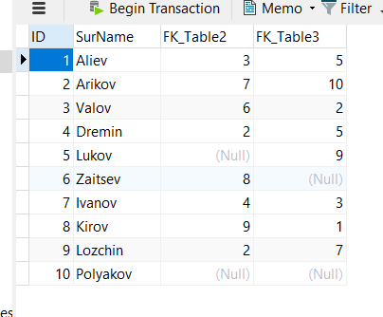 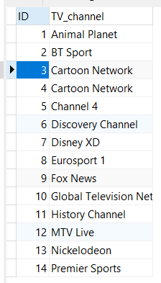 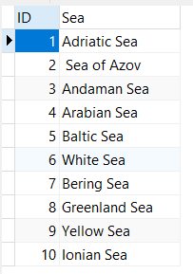

**Скриншот экрана выполнения операции № 1** 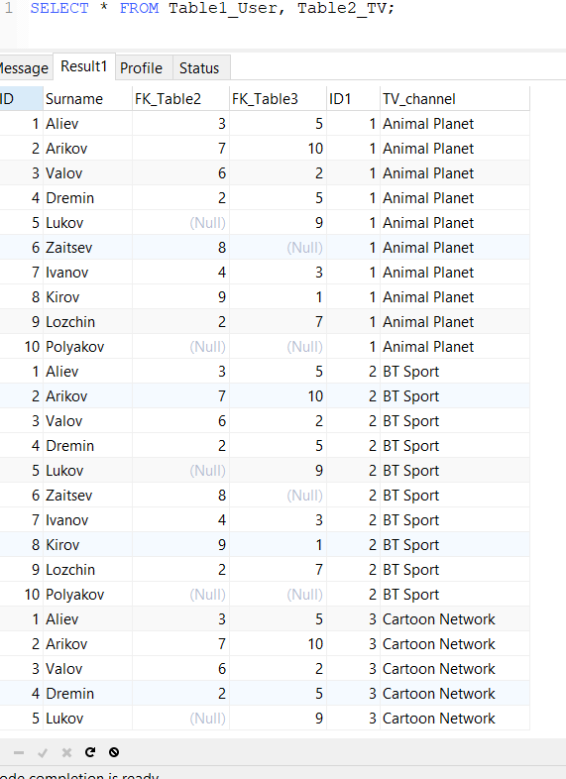

**Скриншот экрана выполнения операции № 2**

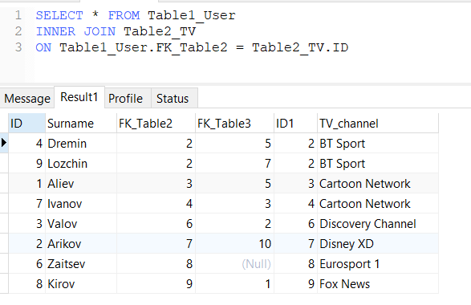

**Скриншот экрана выполнения операции № 3**

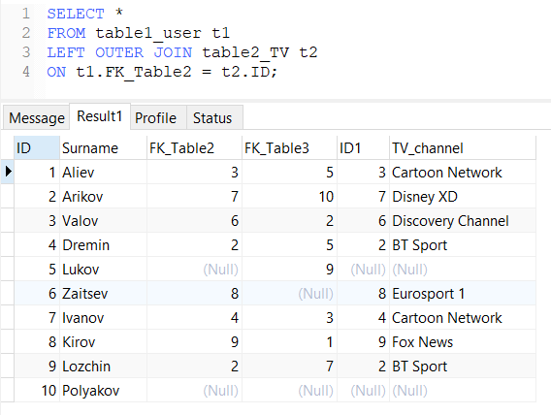

**Скриншот экрана выполнения операции № 4**

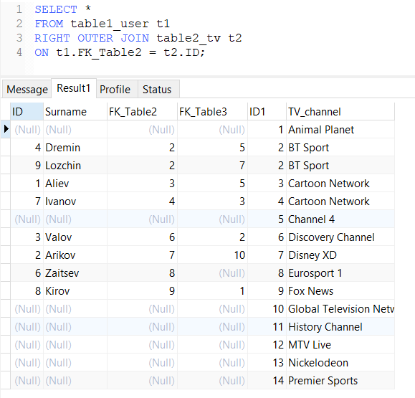

**Скриншот экрана выполнения операции № 5**

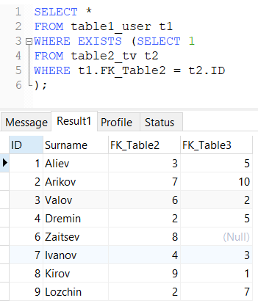

**Скриншот экрана выполнения операции № 6**

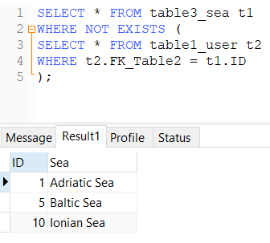

**Скриншот экрана выполнения операции № 7**

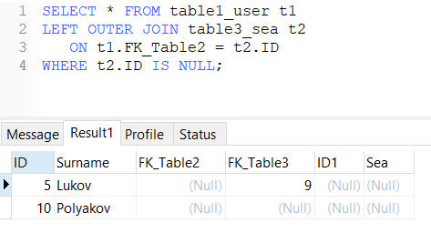

**Скриншот экрана выполнения операции № 8**

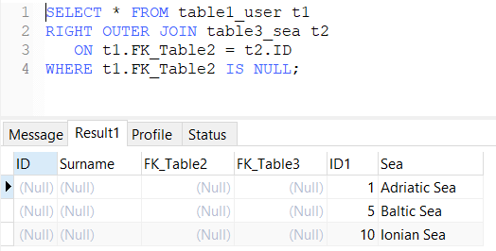

**Скриншот экрана выполнения операции № 9**

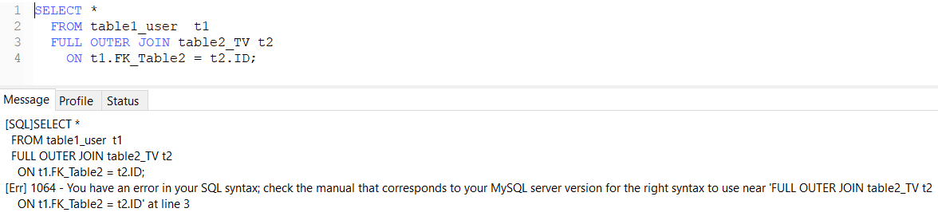

**Скриншот экрана выполнения операции № 10**

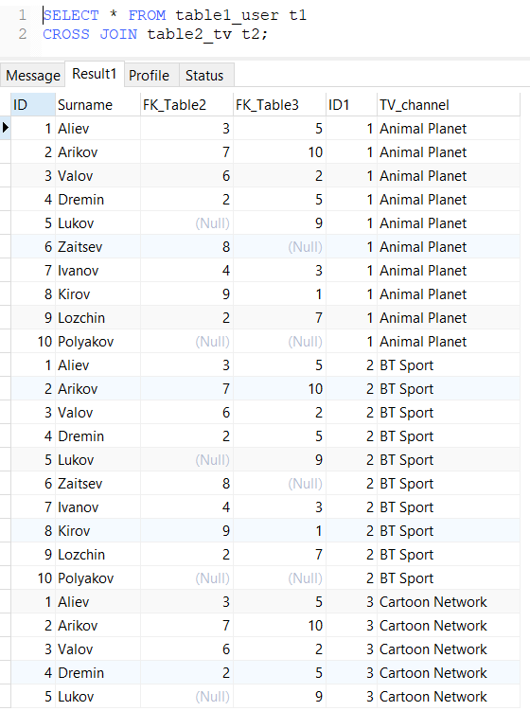

**Скриншот экрана выполнения операции № 11**

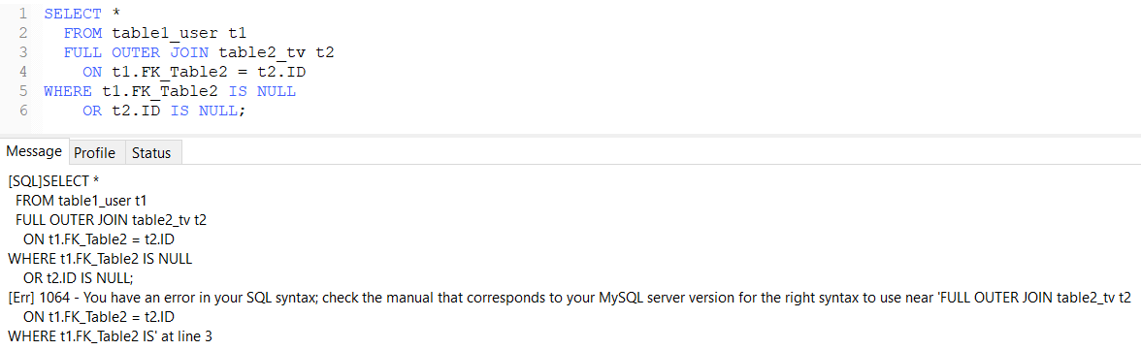

**Скриншот экрана выполнения операции № 12**

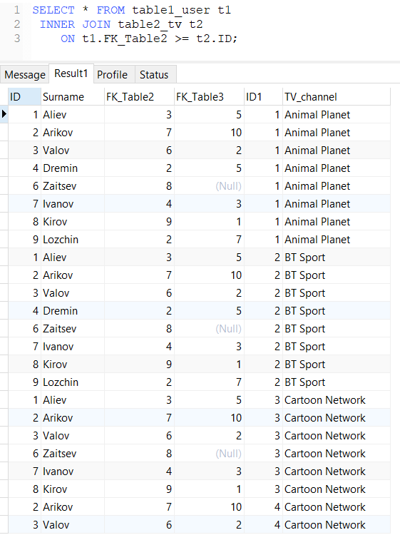

**Скриншот экрана выполнения операции № 13**

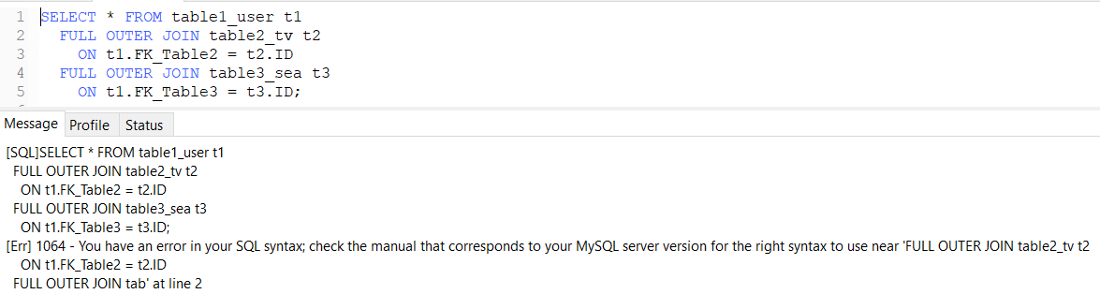

**Скриншот экрана выполнения операции № 14**

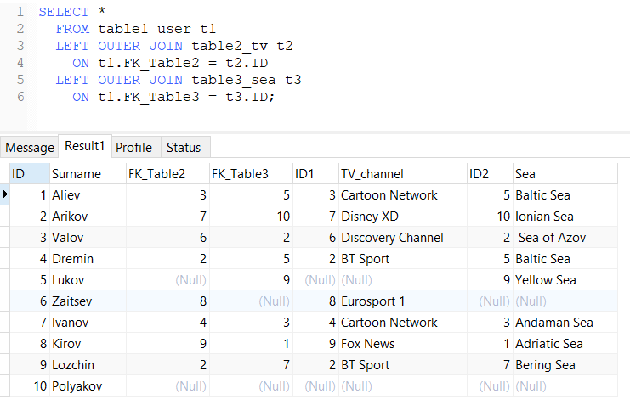

**Скриншот экрана выполнения операции № 15**

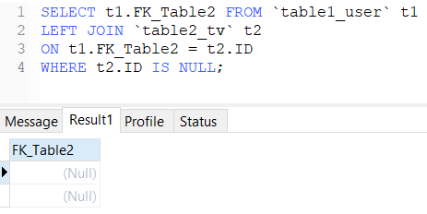

**Скриншот экрана выполнения операции № 16**

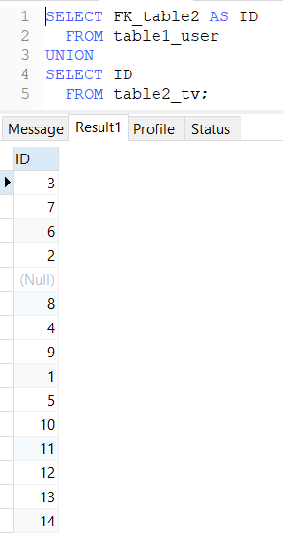

**Скриншот экрана выполнения операции № 17**

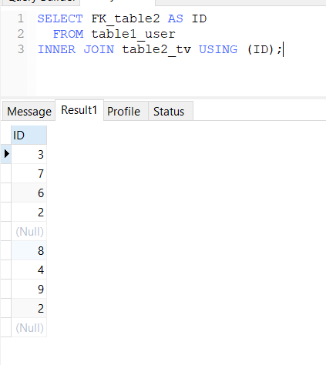

**Скриншот экрана выполнения операции № 18**

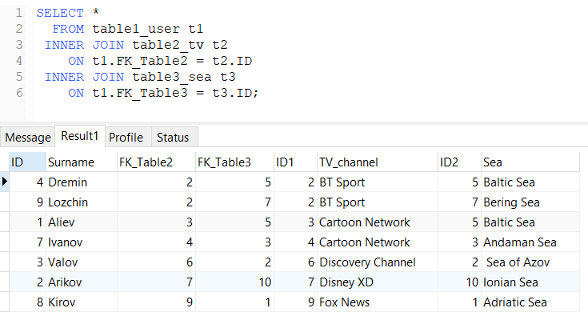

**Скриншот экрана выполнения операции № 19**

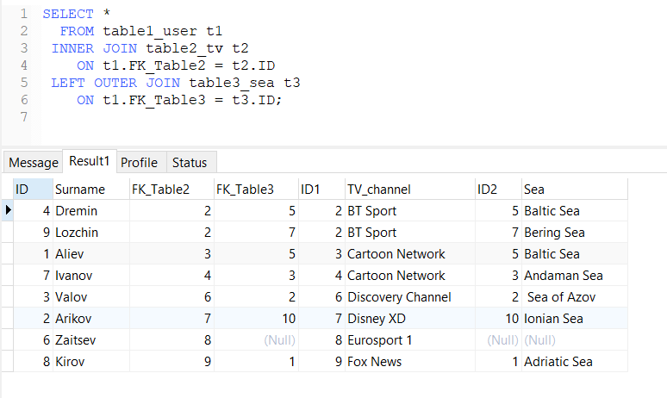

**Правила сохранения лабораторной работы:**

Все ваши запросы и таблицы должны хранится на сервере MySQL

Сохранить этот файл лабораторной работы Word в папку по адресу: **Lab3\**

**Имя проекта:** Lab3_[ВашаФамилия]_BD_V[Вариант].docx

**Образец имя файла решения (проекта):** **Lab3_Petrov_BD_V0.** docx

Примечание: Свою фамилию писать на английском языке